2017.

„Programelem címe”
KÉPZÉS/TRÉNING CÍM
TEMATIKA

EFOP-3.6.1-16-2016-00025
Projekt címe: A vízgazdálkodási felsőoktatás erősítése
az intelligens szakosodás keretében

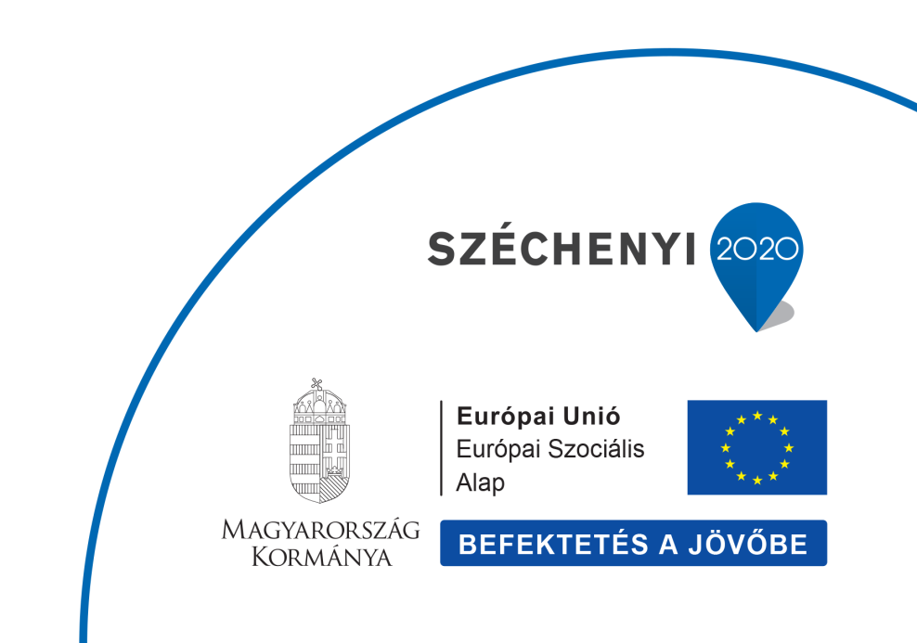

- A PROGRAM CÉLJA:

- CÉLCSOPORT:

- MÓDSZER:

- IDŐTARTAM:

- TEMATIKA

A téma
sorszám | tartalom | óraszáma
1
2
3
4
5
6
7
8
9
10
11
12
13
14
15
Összesen |  | 30 óra

- A klubfoglalkozás részletezése:

1. | Ön- és emberismereti alapok  A csoportmunka – az együttműködés – ráhangolódás  Alapműködést biztosító szervek funkciója, működése  Gyakorlatok
2. | Énkép, önbecsülés és siker  Jól éreztem-e magam?  Koncentráció és test feletti uralom elsajátításának alapjai  Légző gyakorlatok  Egyéni, csoportos gyakorlatok
3 | Yin és Yang jelentése,  A jin és jang szimbólumának értelmezése  A jin és jang szimbólum ábrázolása  Gyakorlatok
4 | A lelki egészségvédelem kialakulása  A lelki egészségvédelem szó szerint a lélek egészségének védelmét, megőrzését jelenti, azaz olyan egészséges életmód, életforma kialakítását, amelyben a személy számára adottak az az optimális testi, lelki, társas fejlődés feltételei. Az ezzel foglalkozó tudományterület a mentálhigiéné vagy mentálhigiénia.
5 | A lelki egészség feltételei  Stressz jelei  Stressz oldó gyakorlatok bemutatása  fizikai tűrőképesség és annak fejlesztése
6 | Segítés, önsegítés lehetőségei  Sport szerepe a gyógyulásban  Terápiás lehetőségek  Diáktanácsadás
7 | Egészség és jó közérzet  Az életminőség javítása.  Testi-szellemi kondíció.  A sport és mozgás jelentősége.
8 | Káros szenvedélyek és kockázati tényezők:  dohányzás-, alkohol- és drogfogyasztás.  Személyi higiéné.  Az egészségnevelés célja, feladat és módszerei.
9 | A táplálkozás és az egészséges életmód  Étkezési szokások  Az elhízás és a fogyókúra káros következményei  Étkezési szokások, mozgás szerepe és fontossága az anyagcsere folyamatokban
10 | A fizikai aktivitás szerepe a személyiségfejlesztésben  A sport kedvező hatása önmagunkra és társas kapcsolatainkra  Gyakorlat
11 | A tisztaság fél egészség  A személyi higiéné főbb tényezői és jelentősége  Gyakorlat
12 | Az életminőség javításának lehetőségei  Az egészségnevelés feladatai és módszerei  Gyakorlat
13 | Életünk és a stressz – mentális egészségvédelem.  Stratégiák a stressz leküzdésére  Gyakorlat
14 | A harmónia útján  Testi-lelki egészség és az emberi kapcsolatok  Gyakorlat
15 | Az érzelmek élettani és testi megnyilvánulásai  Pszichoszomatikus betegségek  Gyakorlat

- OKTATÁSI MÓDSZERTAN

A klubfoglalkozás kiscsoportos interaktív foglalkozás keretében valósul meg.

- A KLUBFOGLALKOZÁS ESZKÖZÖK

A lebonyolításhoz szükséges eszközök:
- CD lejátszó
- hangosító berendezés
- videokamera
- fényképezőgép

- A KLUBFOGLALKOZÁS MUNKÁJÁNAK ÉRTÉKELÉSE

A fiatalok a klubfoglalkozás végén, és közben csoportos bemutatón adnak számot tudásukról. A bemutatóról fényképek és videó felvétel készül.

- A KLUBFOGLALKOZÁS DOKUMENTÁLÁSA

A klubfoglalkozásokról az alábbi dokumentumokat kell elkészíteni:
- együttműködési megállapodás a fiatalokkal a klubfoglalkozás megkezdése előtt
- klub haladási napló az egyes foglalkozásokhoz kapcsolódóan
- jelenléti ív valamennyi klubfoglalkozásról
- projektaktivitási táblázat fiatalonként vezetve
- fényképek
- videó felvétel

